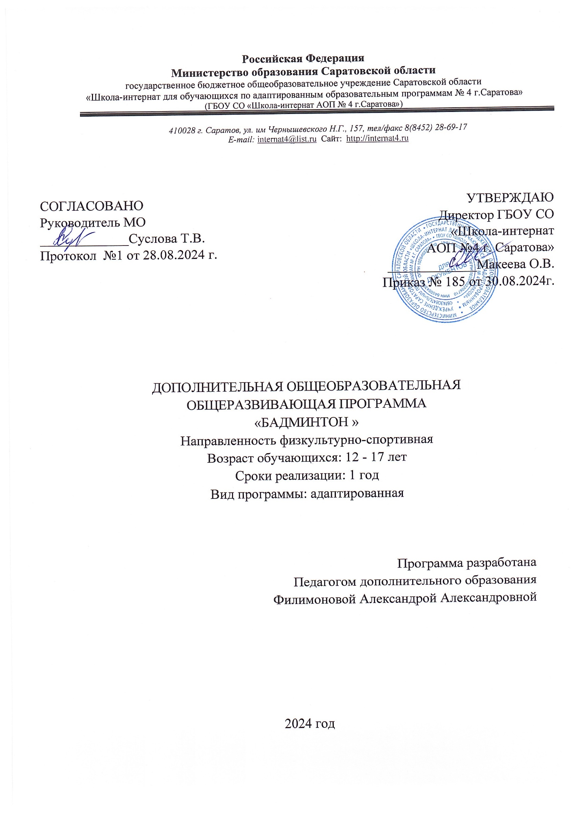

ПОЯСНИТЕЛЬНАЯ ЗАПИСКА

На современном этапе общественного развития главенствующее значение имеет формирование здоровой, социально активной, гармонически развитой личности. Программа секции «Бадминтон» относится к физкультурно-спортивной направленности.

Основными направлениями деятельности учебно-спортивной работы являются:

• укрепление здоровья, повышение физической подготовленности и формирование двигательного опыта;

• воспитание активности и самостоятельности в двигательной деятельности;

• развитие физических качеств: силы, быстроты, выносливости, ловкости;

• воспитание культуры общения со сверстниками и сотрудничества в условиях учебной, игровой и спортивной деятельности;

• участие в соревнованиях.

Программа направлена не только на физическое развитие ребенка, но и на психо-эмоциональное и социальное развитие личности.

Цель программы:

— сохранение и укрепление здоровья детей, привитие навыков здорового образа жизни посредством игры в бадминтон.

Достижению данных целей способствует решение следующих задач :

Образовательные:

— обучать жизненно важным двигательным умениям и навыкам;

— развивать необходимые физические качества (силу, выносливость, гибкость, координацию движения, быстроту реакции, меткость);

— обучать правильному выполнению упражнений.

развивающие.

— способствовать укреплению здоровья;

— содействовать гармоничному физическому развитию;

— развивать двигательных способностей детей;

— создавать надежную базу физического совершенствования и подготовленности для любых форм двигательных проявлений в различных областях труда и спорта и т.п.

Воспитательные:

— прививать любовь к спорту, навыки здорового образа жизни;

— воспитывать чувство ответственности за себя;

— воспитывать нравственные и волевые качества: волю, смелость, активность.

Сроки реализации программы:

программа рассчитана на 1 год- 34 часа в год.

В процессе спортивной подготовки по бадминтону осуществляются следующие виды

подготовки:

- общая физическая подготовка;

- специальная физическая подготовка;

- техническая подготовка;

- тактическая подготовка;

- психологическая подготовка;

- интегральная подготовка;

Продолжительность занятий: 1 раз в неделю по 1 ч.

СОДЕРЖАНИЕ ПРОГРАММЫ

Теоретические подготовка.

Теоретическая подготовка:

- занятия физическими упражнениями в режиме дня, всестороннее развитие человека, влияние физических упражнений на развитие сердечно-сосудистой и дыхательной систем организма, двигательного аппарата человека;

- занятия физкультурой в домашних условиях;

- история появления и развития бадминтона, спортивный инвентарь;

- правила поведения учащихся на занятиях;

- правила содержания инвентаря, ремонт ракеток;

- спортивная одежда и обувь;

- гигиена и режим для спортсмена;

- гигиенические требования к спортивной одежде;

- оценка учащимися своего самочувствия, уровня физической подготовленности;

- простейшие упражнения по освоению элементов техники;

- определение и устранение типичных ошибок при выполнении упражнений.

Общая физическая подготовка

Общая физическая подготовка чрезвычайно важна для создания базовых условий специализации, укрепления здоровья. Особенно благоприятен ранний возраст учащихся для развития качеств и способностей, не связанных с проявлением их абсолютных показателей.

Целесообразно развивать такие качества, как гибкость, ловкость, двигательно- координационные способности. Для этого применяются широкий комплекс общеразвивающих упражнений.

Специальная физическая подготовка.

Для развития специальных физических качеств (быстрота, игровая выносливость, скоростные скоростно-силовые качества) применяется широкий комплекс упражнений на подготовку наиболее важных в бадминтоне мышц туловища, ног, рук.

Техническая-тактическая подготовка

На возрастном уровне групп начальной подготовки неправомерно требовать от детей четкого, технически безупречного выполнения конкретных заданий в упражнениях с воланом и ракеткой.

Основными педагогическими принципами работы тренера-преподавателя являются последовательность и преемственность заданий и упражнений, переход от простого к сложному.

Для реализации этих принципов наиболее эффективными (в порядке повышения сложности упражнений) являются:

- многократность повторения хватки ракетки и основной стойки игрока;

- упражнения с ракеткой и воланом: набивания волана, набивания волана об стенку;

- различные виды жонглирования воланом.

После освоения элементарных упражнений с воланом и ракеткой рекомендуется переход к изучению техники простейших ударов, разучивание имитации передвижения по площадке (правильное положение туловища, ног, ракетки, кисти, локтя, плеча).

Совершенствование по индивидуальным планам технико - тактического мастерства, достигнутого учащимися на предыдущих этапах подготовки.

Работа над устранением слабых сторон в подготовке: ошибок в технике, тактике, расширение арсенала игровых средств.

Воспитание волевых качеств.

Стратегия современной игры, совершенствование игровых действий в условиях повышенных требований к действию спортсмена.

Работа по разучиванию новинок, появляющихся в бадминтоне, новых технико - тактических приемов игры.

Совершенствование тактических комбинаций для игры с конкретным типом противника с учетом сильных и слабых сторон игры противника.

Моделирование тренером игры будущих противников.

Одиночные и парные игры на счет с тактическими установками тренера против конкретного соперника.

Подвижные игры.

Игры с воланом и ракеткой.

«Салки с воланами»

Выбирается 2-3 и более водящих, в зависимости от количества играющих. Все водящие с воланами в руках. Бросая волан в игроков, водящие стараются осалить их. Бросив волан, водящий в случае промаха бежит за ним, подбирает его и опять бросает, и т.д. Броски выполняются с того места, где подобрали волан. В случае попадания игрок меняется ролями с водящим.

Вариант. Можно всех участников разделить на две группы: например, на мальчиков и девочек, которые будут играть отдельно, но на одной площадке. В этом случае каждая группа должна иметь воланы разного цвета.

«Закинь волан»

Площадка разделена бадминтонной сеткой или гимнастическими скамейками на две половины. Учащиеся разбиваются на 2 команды и располагаются в одну шеренгу на своих половинах площадки, на расстоянии 2 м — для начальной школы и 4-5 м — для всех остальных от сетки (скамеек). Игроки одной команды— с воланами в руках. По сигналу учителя они выполняют бросок за сетку. Игроки другой команды подбирают воланы и выстраиваются аналогично первым игрокам. По сигналу вторая команда выполняет бросок. Команда, в которой было больше переброшено воланов, получает одно очко. Теперь игроки располагаются на расстоянии 3 м от сетки и повторяют броски. Так с каждым разом игроки отходят от сетки все дальше и дальше. Делают это до тех пор, пока никто не сможет перебросить волан или будут перебрасывать лишь отдельные игроки. Затем игра начинается сначала, но броски выполняют левой рукой.

«Очисти свои сад от камней»

Вариант 1. Учащиеся разделены на 2 команды и располагаются на своих половинах площадки. У каждого игрока имеется волан. На средней линии установлены гимнастические скамейки или натянута бадминтонная сетка. По сигналу игроки начинают бросать воланы на сторону противника, стараясь освободить от них свою половину. Волан можно бросать лишь с того места, где его подобрал или поймал. Побеждает команда, у которой после свистка учителя останется меньше воланов.

Вариант 2. Все броски выполняются только с передней линии подачи или с трехметровой линии волейбольной площадки. Подобрав волан, игрок обязан подбежать к линии (в любом ее месте) и лишь оттуда бросать.

«Гонка волана»

Все участники разделены на 4-5 команд. Каждая из них располагается за лицевой линией волейбольной площадки, в колонну по одному. В руках у первых игроков в колоннах — воланы. По сигналу первые игроки бросают воланы как можно дальше вперед. Бегут за ними, подбирают их и опять бросают вперед, и так до тех пор, пока волан не коснется противоположной лицевой стены зала. Затем аналогично гонят волан в обратном направлении, но не до касания стены, а передают вторым игрокам в своих колоннах. Второй игрок не имеет права подбирать волан, если он не залетел за лицевую линию, у которой располагается команда. Подобрав или поймав волан, второй игрок выполняет гонку волана. Аналогичным образом выполняют упражнение все игроки команды. Как только волан окажется в руках у первого игрока, он поднимает его вверх. По поднятым вверх воланам определяют места каждой команды.

«Гонка волана подачей»

Игра аналогична предыдущей, но волан гонят подачей.

«Гонка волана ракеткой»

Игра подобна двум предыдущим, но игроки выполняют жонглирование с перемещением вперед. Вместо касания воланом противоположной стены игроки за лицевой линией посылают волан за голову, разворачиваются и без остановки начинают движение в обратном направлении. Следующий в колонне игрок должен поймать волан рукой и лишь затем, начинать упражнение.

Игроки могут быть распределены на пары или тройки и выполнять упражнение поперек площадки (от боковой линии до боковой).

«Парная гонка волана»

Броски волана друг другу с перемещением к баскетбольному щиту и броском в щит. Выполнив бросок, перемещаются к противоположному щиту и выполняют бросок, и т.д. Перемещение выполняется без волана, а с воланом в руках игроки стоят на месте. Упражнение выполняют все участники одновременно. Попадание в щит дает паре одно очко. Побеждает пара, набравшая больше очков.

«Бой с тенью»

Игроки поочередно бросают волан, стараясь попасть друг в друга. Броски выполняются с расстояния 2,5-3 м. За каждое попадание игрок получает одно очко. Броски выполняются правой или левой рукой (по заданию). Побеждает игрок, который по окончании времени игры наберет больше очков.

«Четные и нечетные»

Она похожа на игру «День и ночь», но добавляется метание воланов. Все игроки располагаются в две шеренги вдоль средней линии, на расстоянии 2-3 м друг от друга. Между ними лежат воланы на одинаковом расстоянии от игроков противоположных команд. Одна шеренга — четные, другая — нечетные. Учитель называет число (от 1 до 10). Если оно четное — четные подбегают к волану, берут его и метают в соперника, а нечетные убегают. Если нечетное — наоборот.

«Сбей волан»

Играют в паре, у каждого игрока волан. Один игрок бросает волан вверх, а второй старается своим воланом сбить опускающийся волан первого. В случае касания одного волана другим бросающий игрок получает одно очко. Игроки каждый раз меняются ролями. Можно расположить игроков недалеко от стены, чтобы не бегать далеко за воланом.

«Имитационный бадминтон»

Два игрока располагаются напротив друг друга с ракетками в руках. Игра проводится без волана. Первый имитирует подачу. Второй, определив предполагаемое направление удара и высоту, имитирует ответный удар. Аналогичным образом поступает и первый. Таким образом, игроки имитируют игру. Она может быть произвольной или с заданиями. При игре с заданиями игроки имитируют определенные удары, например, справа и слева, или сверху и снизу, и т.п. Главное в этой игре — правильная имитация ударов.

МЕТОДИЧЕСКОЕ ОБЕСПЕЧЕНИЕ ПРОГРАММЫ

Методические рекомендации по содержанию и проведению занятий.

В рамках содержания первого раздела занимающиеся получают теоретические знания о технике и тактике игры пионербол. Знакомятся с гигиеническими требованиями к местам занятий и инвентарем, спортивной одежде и обуви. В ходе бесед и лекций занимающиеся знакомятся с основными правилами игры в пионербол. Изучая наглядные пособия, дополнительную литературу, учащиеся получают представления о судействе игры, о жестах судьи. На занятиях используется беседа с детьми, рассказ преподавателя, работа с дополнительной литературой.

При изучении 2 и 3 разделов программы применяются как общеобразовательные методы, так и специфические, основанные на активной двигательной деятельности: метод регламентированного упражнения, игровой и соревновательный методы, словесные и сенсорные методы, а также различные средства: подготовительные упражнения, подвижные игры, игровые упражнения, учебные игры, соревнования. При занятии с учащимися данной возрастной группы большое значение имеет наглядность в обучении. Поэтому при изучении техники выполнения отдельных элементов необходимо использовать рассказ-показ, демонстрацию таблиц и рисунков изучаемого двигательного действия. Закрепление правильных способов выполнения изученных движений до стадии навыка, их дальнейшее совершенствование проводится посредством самостоятельных упражнений занимающихся.

Материально-техническое обеспечение:

• Спортивный зал.

• Сетка для игры в бадминтон.

• Теннисные мячи.

• Ракетки.

• Воланы.

КАЛЕНДАРНО-ТЕМАТИЧЕСКОЕ ПЛАНИРОВАНИЕ.

|  |  |  |
| --- | --- | --- |
| № п/п | Тема занятия | Дата |
| 1 | Знакомство с видом спорта. Техника безопасности на занятиях по бадминтону. Требование к одежде и инвентарю. |  |
| 2 | Представление о правильном хвате ракетки, положении кисти. |  |
| 3 | Ознакомление со способами перемещения вперед и назад по площадке. |  |
| 4 | Общая физическая подготовка (ОФП) и специальная подготовка бадминтониста. |  |
| 5 | Обучение короткой подаче. |  |
| 6 | Обучение мягким ударам перед собой. |  |
| 7 | Общая физическая  подготовка (ОФП), специальная подготовка бадминтониста. |  |
| 8 | Обучение удару над головой справа. |  |
| 9 | Обучение плоской подачи. |  |
| 10 | Обучение нападающему удару над головой справа. |  |
| 11 | Обучение высоко-далекой подаче. |  |
| 12 | Общая физическая подготовка (ОФП). |  |
| 13 | Совершенствование высоко-далекого и нападающего удара над головой справа. |  |
| 14 | Совершенствование ударов перед собой и перемещений вперед. |  |
| 15 | Развитие физических качеств. ОФП, специальная подготовка бадминтониста (СФП). |  |
| 16 | Совершенствование высоко-далекой подачи. |  |
| 17 | Совершенствование высоко-далекого и нападающего удара над головой. |  |
| 18 | Совершенствование высоко-далекого и нападающего удара над головой. |  |
| 19 | Совершенствование комбинации: высоко-далекая подача, нападающий удар, мягкий удар (подставка). |  |
| 20 | Развитие физических качеств с помощью круговой тренировки (СФП). |  |
| 21 | Обучение укороченному удару (мягкому). |  |
| 22 | Совершенствование мягких и плоских ударов. |  |
| 23 | Обучение техники передвижения при имитации удара слева, справа. |  |
| 24 | Обучение правилам одиночной и пробной игры. |  |
| 25 | Совершенствование короткой подачи в переднюю зону. ОФП. |  |
| 26 | Совершенствование высоко-далекой подачи до задней линии площадки. |  |
| 27 | Совершенствование техники замаха и удара при выполнении удара над головой. |  |
| 28 | Совершенствование техники замаха и удара при выполнении удара над головой. |  |
| 29 | Совершенствование плоских ударов. ОФП. |  |
| 30 | Разбор правил одиночной игры. |  |
| 31 | Разбор правил парной игры. |  |
| 32 | Разбор правил микс-игры. |  |
| 33 | Проведение мини соревнования. |  |
| 34 | Подведение итогов. Мониторинг результатов учебной деятельности, двигательных умений и навыков. |  |

СПИСОК ИНФОРМАЦИОННЫХ ИСТОЧНИКОВ

1. Бадминтон — наглядное пособие под ред. Бутакова Л.В.

2. Бадминтон. Правила соревнований.-2009.

3. Галицкий А., Лившиц В. Доступный, как бег трусцой. — М,ФиС,2005.

4. Галицкий А., Марков О. Азбука бадминтона.-М, ФиС, 1967.

5. Глебович Б, Постников А. — ФиС, 2004.

6. Лавшиц В., Голицкий А. Бадминтон-М, ФиС, 2004. 7.Лившиц В.Я., Штильман М.М. Бадминтон для всех.- 2004.

8. Рыбаков Д.Л., Штильман М.М. Основы спортивного бадминтона.-М.,ФиС,1978.

9. Марков Д.М. Бадминтон- 2000.

10. Смирнов Ю.П. Бадминтон/ Уч-к для ИФК. — 1990

11. Спортивные игры/ Уч-к под ред. Портных Ю.М.-ФиС, 2000.

12. Программа для ДЮСШ, ДЮШ Олимпийского резерва и ШВСМ./Комитет по ФК и спорту.-М., 2007.

13. Спортивные игры/ Уч-к под ред. Чумякова Л.А.-М., ФиС, 1966. 14.Окунев О. Р. "БАДМИНТОН. Спортивная игра" 2009 г.

Дополнительная литература.

1. Бадминтон. Программа для ДЮСШ. — 2007.

2. Бадминтон: программа для ДЮСШ. — 2006.

3. Волков В.Л., Филин Спортивный отбор. — 2006.

4. Рыбаков Д., Штильман М. Основы спортивного бадминтона. — М., ФиС,1982.

Учебно-методические материалы по бадминтону для обучающихся.

1. Азбука бадминтона — М, ФиС, 1999.

2. Бадминтон — М., ФиС, 2004.

3. Бадминтон — М., ФиС, 2006.

4. Бадминтон — М., ФиС, 2007.

5. Бадминтон — наглядное пособие под ред. Бугакова Л.В.,2001г.

6. Жбанков О.В. СФП в бадминтоне. М.П., 1997.

7. Бадминтон. Правила соревнований. — 2003г. 8.Основы спортивного бадминтона — М., ФиС, 2005.

9. Fалицкий А., Марков О. Азбука бадминтона. — М., ФиС., 1987. 10.Лившиц В., Голицкий А. Бадминтон. Азбука спорта.1984.

15. Рыбаков Д.Л., Штильман М.М. Основы спортивного бадминтона. — 1999г.

16. Программа для ДЮСШ, ДЮШ Олимпийского резерва и школ BCM.

17. Спортивные игры /Учебник под ред. Л.А.Чумякова — М., ФиС, 2003. Интернет-ресурсы:

www.badm.ru — OCOO «Национальная федерация бадминтона России» www.bwfbadшinton.orд — Мировая федерация бадминтона www.badmintoneurope.org — Бадминтонный Европейский союз

www.tournamentsoftware.com — база данных соревнований календаря Мировой федерации бадминтона

www.minsport.gov.ru — министерство спорта РФ